Министерство науки и высшего образования Российской Федерации
Федеральное государственное автономное образовательное учреждение высшего образования
«Пермский национальный исследовательский политехнический университет»

Электротехнический факультет
Выпускающая кафедра: Информационные технологии и автоматизированные системы (ИТАС)
Направление подготовки: 09.03.04 Программная инженерия

ОТЧЕТ
Лабораторная работа №5
«Наследование. Виртуальные функции. Полиморфизм.»
По дисциплине «Основы алгоритмизации и программирования»
Вариант 15

Выполнил: студент группы РИС-25-2Б
Ильинов Фёдор Михайлович
Принял: Доц. Полякова О. А.

Пермь 2026
ПОСТАНОВКА ЗАДАЧИ

Постановка задачи:
1. Определить абстрактный класс
2. Определить иерархию классов, в основе которой будет находиться абстрактный класс (иерархия классов берется из лабораторной работы №4)
3. Определить класс Вектор, элементами которого будут являться указатели на объекты иерархии классов
4. Перегрузить для класса Вектор операцию вывода объектов с помощью потоков
5. В основной функции продемонстрировать перегруженные операции и полиморфизм класса Вектор.
Базовый класс:
Базовый класс:
ЧЕЛОВЕК (PERSON)
Имя (name) – string
Возраст (age) – int
Определить методы изменения полей.
Создать производный класс STUDENT, имеющий поля Предмет – string Оценка – int. Определить методы изменения полей и метод, выдающий сообщение о неудовлетворительной оценке.
АНАЛИЗ
1. Создадим абстрактный класс Object, имеющий чистую виртуальную функцию show().
2. Создадим класс Person : Object()
3. Создадим класс Teacher : Person
4. Класс vector будет оперировать указателями на Object и методом show().
UML ДИАГРАММА
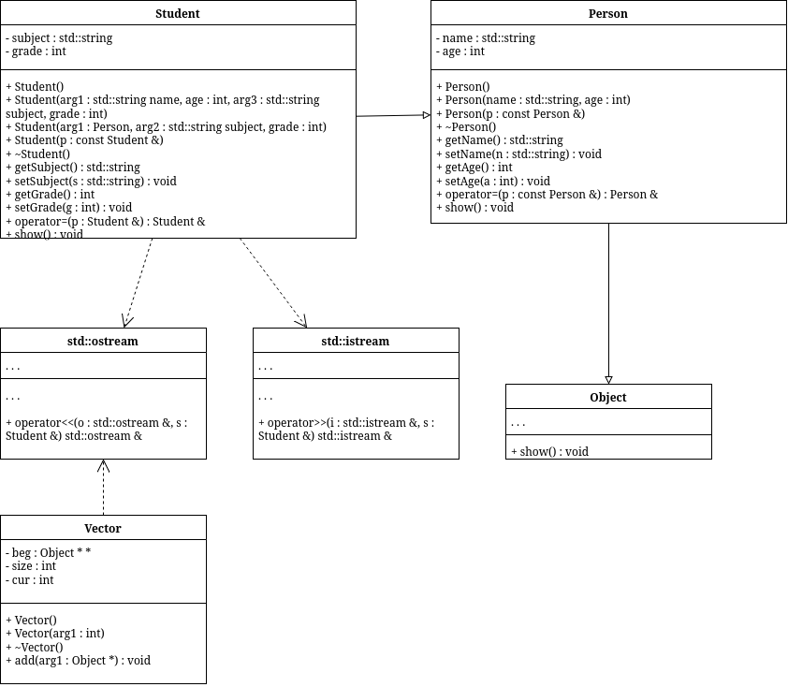

КОД Object.h
#ifndef ILINOV_FEDOR_RIS_25_2B_LABS_PSTU_CS_OBJECT_H
#define ILINOV_FEDOR_RIS_25_2B_LABS_PSTU_CS_OBJECT_H
class Object {
public:
virtual void show() = 0;
};
#endif //ILINOV_FEDOR_RIS_25_2B_LABS_PSTU_CS_OBJECT_Hz
КОД Person.h
//
// Created by localuser on 4/8/26.
//
#ifndef ILINOV_FEDOR_RIS_25_2B_LABS_PSTU_CS_PERSON_H
#define ILINOV_FEDOR_RIS_25_2B_LABS_PSTU_CS_PERSON_H
#include <string>
#include "Object.h"
class Person : public Object {
std::string name;
int age;
public:
Person();
Person(std::string, int);
Person(Person &);
~Person();
const std::string getName();
void setName(std::string);
const int getAge();
void setAge(int);
Person &operator=(Person const &p);
friend std::ostream &operator<<(std::ostream &, const Person &);
friend std::istream &operator>>(std::istream &, Person &);
void show() override;
};
#endif //ILINOV_FEDOR_RIS_25_2B_LABS_PSTU_CS_PERSON_H
КОД Person.cpp
//
// Created by localuser on 4/8/26.
//
#include "Person.h"
#include <iostream>
Person::Person() {
name = "Unknown";
age = 18;
}
Person::Person(std::string s, int a) {
name = s;
age = a;
}
Person::Person(Person & p) {
name = p.name;
age = p.age;
}
Person::~Person() {
name = "Unknown";
age = 18;
}
const std::string Person::getName() {
return name;
}
void Person::setName(std::string s) {
name = s;
}
const int Person::getAge() {
return age;
}
void Person::setAge(int a) {
age = a;
}
Person &Person::operator=(Person const &p) {
name = p.name;
age = p.age;
return *this;
}
void Person::show() {
std::cout << *this;
}
std::ostream &operator<<(std::ostream &stream, const Person &p) {
stream << p.name << " : " << p.age << '\n';
return stream;
}
std::istream &operator>>(std::istream &stream, Person &p) {
std::cout << "Name? ";
stream >> p.name;
std::cout << "Age? ";
stream >> p.age;
return stream;
}
КОД Student.h
//
// Created by localuser on 4/8/26.
//
#ifndef ILINOV_FEDOR_RIS_25_2B_LABS_PSTU_CS_Student_H
#define ILINOV_FEDOR_RIS_25_2B_LABS_PSTU_CS_Student_H
#include <string>
#include "Person.h"
class Student : public Person {
std::string subject;
int grade;
public:
Student();
Student(std::string name, int age, std::string subject, int grade);
Student(Person, std::string subject, int grade);
Student(Student&);
~Student();
std::string getSubject();
void setSubject(std::string);
int getGrade();
void setGrade(int);
Student &operator=(Student &p);
friend std::ostream &operator<<(std::ostream &, Student &);
friend std::istream &operator>>(std::istream &, Student &);
void show();
bool isOk() {return grade > 2;};
};
#endif //ILINOV_FEDOR_RIS_25_2B_LABS_PSTU_CS_Student_H
КОД Student.cpp
//
// Created by localuser on 4/8/26.
//
#include "Student.h"
#include <iostream>
Student::Student() {
subject = "Unknown";
grade = 5;
}
Student::Student(std::string name, int age, std::string subject, int grade) : Person(name, age) {
this->subject = subject;
this->grade = grade;
}
Student::Student(Person p, std::string subject, int grade) : Person(p){
this->subject = subject;
this->grade = grade;
}
Student::Student(Student & p) {
subject = p.subject;
grade = p.grade;
}
Student::~Student() {
subject = "Unknown";
grade = 5;
}
std::string Student::getSubject() {
return subject;
}
void Student::setSubject(std::string s) {
subject = s;
}
int Student::getGrade() {
return grade;
}
void Student::setGrade(int a) {
grade = a;
}
Student &Student::operator=(Student &p) {
this->setName(p.getName());
this->setAge(p.getAge());
subject = p.subject;
grade = p.grade;
return *this;
}
std::ostream &operator<<(std::ostream &stream, Student &p) {
stream << p.getName() << " : " << p.getAge() << " / " << p.getSubject() << " : " << p.getGrade();
if (!p.isOk()) stream << " not ok :(";
stream << '\n';
return stream;
}
std::istream &operator>>(std::istream &stream, Student &p) {
std::cout << "name? ";
std::string s;
stream >> s;
p.setName(s);
std::cout << "age? ";
int a;
stream >> a;
p.setAge(a);
std::cout << "subject? ";
stream >> p.subject;
std::cout << "grade? ";
stream >> p.grade;
return stream;
}
void Student::show() {
std::cout << *this;
}
КОД Vector.h
//
// Created by localuser on 4/8/26.
//
#ifndef ILINOV_FEDOR_RIS_25_2B_LABS_PSTU_CS_VECTOR_H
#define ILINOV_FEDOR_RIS_25_2B_LABS_PSTU_CS_VECTOR_H
#include "Person.h"
class Vector {
Object **beg;
int size;
int cur;
public:
Vector();
Vector(int);
~Vector();
void Add(Object *);
friend std::ostream &operator<<(std::ostream &out, const Vector &);
};
#endif //ILINOV_FEDOR_RIS_25_2B_LABS_PSTU_CS_VECTOR_H
КОД Vector.cpp
//
// Created by localuser on 4/8/26.
//
#include "Vector.h"
#include <iostream>
Vector::Vector() {
beg = nullptr;
size = 0;
cur = 0;
}
Vector::~Vector() {
if (beg != nullptr)delete [] beg;
beg = 0;
}
Vector::Vector(int n) {
beg = new Object *[n];
cur = 0;
size = n;
}
void Vector::Add(Object *p) {
if (cur < size) {
beg[cur] = p;
cur++;
}
}
std::ostream &operator<<(std::ostream &out, const Vector &v) {
if (v.size == 0)
std::cout << "Empty\n";
Object **p = v.beg;
for (int i = 0; i < v.cur; i++)
p[i]->show();
return out;
}
КОД main.cpp
#include <iostream>
#include "Student.h"
#include "Vector.h"
using namespace std;
void f1(Person &p) {
p.setName("John");
}
void test(Object *o) {
o->show();
}
int main() {
Person person("Alex", 20);
Student student(person, "Math", 5);
f1(student);
person.show();
student.show();
student.setGrade(2);
Vector v(100);
v.Add(&student);
v.Add(&person);
cout << v;
}
РЕЗУЛЬТАТ ВЫПОЛНЕНИЯ
Alex : 20
John : 20 / Math : 5
John : 20 / Math : 2 not ok :(
Alex : 20
ВОПРОСЫ
1. Какой метод называется чисто виртуальным? Чем он отличается от виртуального метода?
Метод, при объявлении не имеющий и не имеющий возможность иметь реализацию. Используется ключевое слово = 0
2. Какой класс называется абстрактным?
Класс, имеющий не переопределенные (или заданные) хотя-бы одну чистую виртуальную функцию.
3. Для чего предназначены абстрактные классы?
Для описания унифицированных интерфейсов работы для различных классов.
4. Что такое полиморфные функции?
Это возможность вызывать один и тот же интерфейс для объектов разных типов.
5. Чем полиморфизм отличается от принципа подстановки?
Это механизм языка, позволяющий работать с объектами разных типов через общий интерфейс.
6. Привести примеры иерархий с использованием абстрактных классов.
class Shape {
public:
virtual double area() = 0;
};
class Circle : public Shape {};
class Rectangle : public Shape {};
class Triangle : public Shape {};
7. Привести примеры полиморфных функций.
void getArea(Shape* s) {
cout << s.area();
}
8. В каких случаях используется механизм позднего связывания?
При работе с виртуальными функциями, когда тип объекта известен только во время выполнения;

